30.01.2020г. №88-П
РОССИЙСКАЯ ФЕДЕРАЦИЯ
ИРКУТСКАЯ ОБЛАСТЬ
УСТЬ-КУТСКИЙ РАЙОН
МУНИЦИПАЛЬНОЕ ОБРАЗОВАНИЕ
«ГОРОД УСТЬ-КУТ»
АДМИНИСТРАЦИЯ
ПОСТАНОВЛЕНИЕ

ОБ ИЗМЕНЕНИИ МУНИЦИПАЛЬНОГО МАРШРУТА РЕГУЛЯРНЫХ ПЕРЕВОЗОК № 5 «СТ.ЛЕНА – НОВАЯ РЭБ»

В соответствии Федеральным законом от 13.07.2015г. №220-ФЗ «Об организации регулярных перевозок пассажиров и багажа автомобильным транспортом и городским наземным электрическим транспортом в Российской Федерации и о внесении изменений в отдельные законодательные акты Российской Федерации», Федеральным законом от 06.10.2003г. №131-ФЗ «Об общих принципах организации местного самоуправления в Российской Федерации», постановлением администрации муниципального образования «город Усть-Кут» от 08.09.2015г. №1213-П "Об утверждении порядка установления, изменения, отмены муниципальных маршрутов регулярных перевозок автомобильным транспортом на территории муниципального образования «город Усть-Кут»", на основании ст.ст. 6, 39, 44 Устава Усть-Кутского муниципального образования (городского поселения)

ПОСТАНОВЛЯЮ:

1. Изменить с 01 февраля 2020 года муниципальный маршрут №5 «ст.Лена – Новая РЭБ» на территории муниципального образования «город Усть-Кут» согласно схемы (Приложение №1).
2. Внести сведения об измененном муниципальном маршруте №5 «ст.Лена – Новая РЭБ» в Реестр муниципальных маршрутов регулярных пассажирских перевозок на территории муниципального образования «город Усть-Кут» (Приложение №2).
3. Опубликовать (обнародовать) настоящее постановление на официальном сайте администрации муниципального образования «город Усть-Кут» www.admustkut.ru, в информационно-телекоммуникационной сети «Интернет».
4. Контроль за исполнением настоящего постановления оставляю за собой.

И.о. главы администрации
муниципального образования
«город Усть-Кут»
Е.В. Кокшаров

Приложение №1
к постановлению администрации муниципального образования «город Усть-Кут»
от 30.01.2020г. №88-п

СХЕМА
муниципального маршрута №5 «ст.Лена – Новая РЭБ» на территории муниципального образования «город Усть-Кут» с указанием линейных и дорожных сооружений

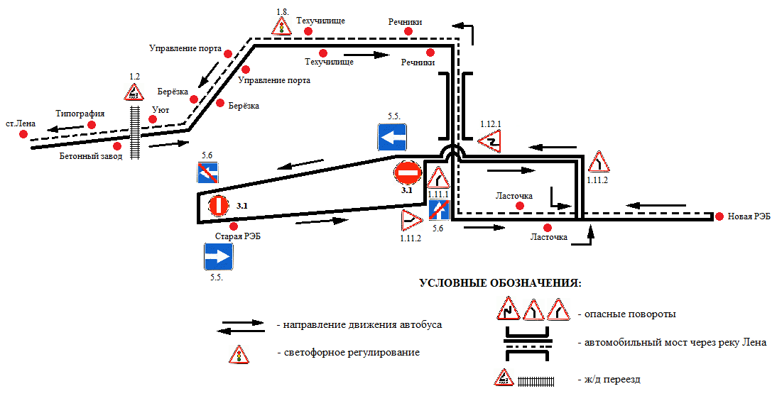

Председатель комитета промышленности,
транспорта, связи и потребительского рынка
администрации муниципального образования
«город Усть-Кут»
Э.А. Ковалёв

Приложение №2
к постановлению администрации муниципального образования «город Усть-Кут»
от 30.01.2020г. №88-п

Сведения, подлежащие внесению в Реестр муниципальных маршрутов регулярных пассажирских перевозок на территории муниципального образования «город Усть-Кут»

№ п/п | Наименование показателя
1 | Протяженность маршрута, км | в прямом направлении - 8,0 км, в обратном направлении - 4,5 км
2 | Наименование промежуточного остановочного пункта по маршруту | Старая РЭБ
3 | Наименования улиц, автомобильных дорог, по которым предполагается движение транспортных средств | ул.Ленрабочих, ул.Радищева, ул.Шерстянникова, ул.Жуковского
4 | Дата изменения муниципального маршрута | 01.02.2020г.
5 | Планируемое расписание | с 07 час. 10 мин. до 18 час. 00 мин. от ост. Новая РЭБ  с 07 час. 00 мин. до 18 час. 30 мин. от ост. ст. Лена

Председатель комитета промышленности,
транспорта, связи и потребительского рынка
администрации муниципального образования
«город Усть-Кут»
Э.А. Ковалёв

